**Lab 2 – Base 64 y XOR**

# Competencias a desarrollar

* Implementar el uso de funciones para XOR
* Implementar el uso de funciones para Base64
* Implementar el uso de funciones para Binario
* Identifica los requisitos necesarios para unificar 2 imagenes
* Implementar el uso de la librería Pillow en python para manejo de imagenes ● Implementar el uso de matrices de bits para imagenes

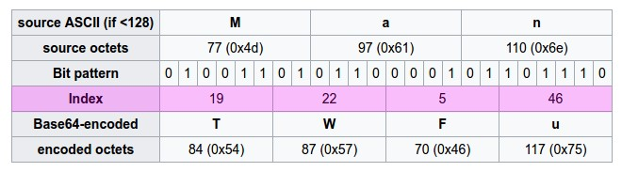

# Problemas a resolver

En este laboratorio implementaremos funciones que convierten cadenas a bits y a Base 64. Además, la investigación de una propiedad estadística de la función XOR.

1. Implementar una función para convertir una cadena de caracteres a bits. Por cada carácter de la cadena encontrar la represencación en bytes (8 bits) del valor ASCII de dicho carácter. La función debe de devolver la concatenación de todos los bits de la cadena.
   1. Muestre 2 ejemplos sencillos de convertir cadenas a bytes

1. Implementar una función para convertir una cadena de bytes a caracteres. Por cada grupo de 8 bits encontrar su representante correspondiente en ASCII. La función debe de devolver el texto correspondiente.
   1. Muestre 2 ejemplos sencillos de convertir bytes a cadena

1. Implementar funciones que permitan convertir una cadena de caracteres a Base64, para esto utilizar la conversión manual (texto a binario, binario a codigo UNICODE).
   1. Mostrar 2 ejemplos sencillos de convertir una cadena a base 64.

1. Implementar funciones que permitan convertir una cadena de base 64 a su texto correspondiente para esto utilizar la conversión manual (texto UNICODE a binario , binario a Codigos ASCII).
   1. Mostrar 2 ejemplos sencillos de convertir una cadena de base64 a su texto correspondiente.

1. Implementar una función que haga la operación XOR, bit a bit, con dos cadenas de texto.
   1. Recuerde que la llave debe ser de menor o igual tamaño que la palabra
   2. Si en dado caso la llave es menor complementarla para llegar al mismo tamaño

1. Dada la imagen XOR_Imagen, y la llave “cifrados” encontrar el valor original de la imagen.
   1. Deben de convertir la imagen a base 64 y aplicarle un xor con la llave “cifrados para encontrar su valor”

1. Investigar porque al aplicar XOR con una llave de texto la imagén se corrompe.

1. Investigar cómo aplicar un xor a 2 imágenes. Para esto deben de seleccionar 2 imágenes, luego proceder hacer un xor entre las dos imágenes. Esto significa que una imagen es la original y la otra se utilizará como llave para aplicar el xor.

* 1. Mostrar las imágenes utilizadas y el resultado, así mismo explique que inconvenientes encontró al momento de realizar el xor.

*“Recordemos que cuando aplicamos la operación XOR a una imagen, estamos realizando una manipulación de bits en cada píxel de la imagen. La operación XOR combina dos conjuntos de bits en una posición correspondiente y produce un nuevo conjunto de bits como resultado. La peculiaridad del XOR es que devuelve 1 en una posición si los bits son diferentes y 0 si son iguales.”*

Imagen Original Imagen Llave:



Imagen resultante:

